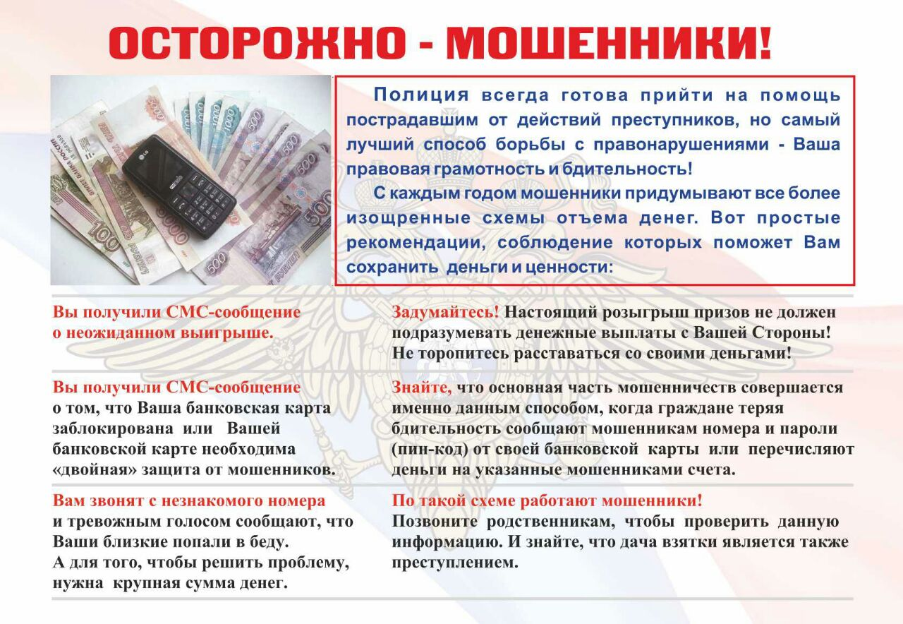
По всем случаям совершения мошеннических действий обращаться в отдел МВД России по Успенскому району по тел. «5-58-86», «02» либо по «телефону доверия» 5-66-16.

